Об утверждении регламента государственной услуги "Выдача архивных справок"
Утративший силу
Постановление акимата Жамбылской области от 3 апреля 2014 года № 110. Зарегистрировано Департаментом юстиции Жамбылской области 15 мая 2014 года № 2219. Утратило силу постановлением акимата Жамбылской области от 28 августа 2014 года № 243
Примечание РЦПИ.
В тексте документа сохранена пунктуация и орфография оригинала
Сноска. Утратило силу постановлением акимата Жамбылской области от 28.08.2014 № 243.
В соответствии с Законом Республики Казахстан от 15 апреля 2013 года «О государственных услугах» акимат Жамбылской области ПОСТАНОВЛЯЕТ:
1. Утвердить прилагаемый регламент государственной услуги «Выдача архивных справок».
2. Коммунальному государственному учреждению «Управление культуры, архивов и документации акимата Жамбылской области» в установленном законодательством порядке обеспечить:
1) государственную регистрацию настоящего постановления в органах юстиции;
2) в течение десяти календарных дней после государственной регистрации настоящего постановления его направление на официальное опубликование в периодических печатных изданиях и в информационно-правовой системе «Әділет»;
3) размещение настоящего постановления на интернет-ресурсе Акимата Жамбылской области.
3. Признать утратившим силу постановление акимата Жамбылской области от 27 декабря 2012 года № 429 "Об утверждении регламента электронной государственной услуги «Выдача архивных справок" (зарегистрировано в Реестре государственной регистрации нормативных правовых актов за № 1893, опубликовано 12 марта 2013 года в газетах "Знамя труда" № 28 (17144) и "Ақ жол" № 27 (17715).
4. Контроль за исполнением настоящего постановления возложить на первого заместителя акима области Орынбекова Б.
5. Настоящее постановление вступает в силу со дня государственной регистрации в органах юстиции и вводится в действие по истечении десяти календарных дней после дня его первого официального опубликования.
Аким области К. Кокрекбаев
Утвержден
постановлением акимата
Жамбылской области
от 3 апреля 2014 года № 110
Регламент государственной услуги «Выдача архивных справок» 1. Общие положения
1. Государственная услуга «Выдача архивных справок» (далее – государственная услуга) оказывается Государственными архивами Жамбылской области (далее – услугодатель) в соответствии со стандартом государственной услуги «Выдача архивных справок», утвержденного постановлением Правительства Республики Казахстан от 5 марта 2014 года № 183 (далее – стандарт).
Прием документов и выдача результатов оказания государственной услуги осуществляются через:
1) услугодателя;
2) Республиканское государственное предприятие на праве хозяйственного ведения «Центр обслуживания населения» Комитета по контролю автоматизации государственных услуг и координации деятельности центров обслуживания населения Министерства транспорта и коммуникации Республики Казахстан (далее – Центр обслуживания населения);
3) веб-портал «электронного правительства» www.e.gov.kz (далее – портал).
2. Форма оказания государственной услуги: электронная и (или) бумажная.
3. Результат государственной услуги:
1) у услугодателя, в Центре обслуживания населения – выдача архивных справок;
2) на портале – уведомление о готовности архивных справок.
Форма предоставления результата оказания государственной услуги: электронная и (или) бумажная.
2. Описание порядка действий структурных подразделений (работников) услугодателя в процессе оказания государственной услуги
4. Основанием для начала процедуры (действия) по оказанию государственной услуги является получение услугодателем документов услугополучателя, необходимых для оказания государственной услуги (далее – заявление).
5. Содержание каждой процедуры (действия), входящей в состав процесса оказания государственной услуги, длительность его выполнения:
1) сотрудник канцелярии услугодателя в течении пятнадцати минут с момента поступления заявления регистрирует его в журнале регистрации входящей корреспонденции, и передает его на рассмотрение руководителю услугодателя;
2) руководитель услугодателя в течении двух часов рассматривает заявление услугополучателя, и отписывает их заместителю руководителя услугодателя;
3) заместитель руководителя услугодателя в течении трех часов рассматривает заявление на соответствие предъявленным требованиям и отписывает руководителю отдела;
4) руководитель отдела рассматривает в течении трех часов заявление на соответствие предъявленным требованиям, и передает на исполнение работнику отдела;
5) работник отдела рассматривает заявление услугополучателя, поступившее через канцелярию услугодателя - в течении пяти рабочих дней, через Центра обслуживания населения - в течении пяти рабочих дней, и поступившие через - портал в течении пяти рабочих дней.
6. Результат процедуры (действия) по оказанию государственной услуги, который служит основанием для начала выполнения следующей процедуры (действия):
1) регистрация заявления и иных документов услугополучателя, необходимых для оказания государственной услуги в канцелярию услугодателя и передача их руководителю услугодателя;
2) резолюция руководителя услугодателя;
3) резолюция заместителя руководителя услугодателя;
4) резолюция руководителя отдела;
5) оформление результата государственной услуги и передача их для подписания руководителю услугодателя;
6) передача результата государственной услуги в канцелярию услугополучателя, в информационную систему Центра обслуживания населения, либо на портал.
3. Описание порядка взаимодействия структурных подразделений (сотрудников) услугодателя, в процессе оказания государственной услуги
7. Перечень структурных подразделений (работников) услугодателя, которые участвуют в процессе оказания государственной услуги:
1) сотрудник канцелярии услугодателя;
2) руководитель услугодателя;
3) заместитель руководителя услугодателя;
4) руководитель отдела услугодателя;
5) сотрудник отдела услугодателя.
8. Описание последовательности процедур (действий) между структурными подразделениями услугодателя:
1) сотрудник канцелярии услугодателя в течении пятнадцати минут с момента поступления заявления регистрирует его в журнале регистрации входящей корреспонденции, и передает его на рассмотрение руководителю услугодателя;
2) руководитель услугодателя в течении двух часов рассматривает заявление услугополучателя, и отписывает их заместителю руководителя услугодателя;
3) заместитель руководителя услугодателя в течении трех часов рассматривает заявление и иные документы услугополучателя, необходимые для оказания государственной услуги, и отписывает руководителю отдела;
4) руководитель отдела услугодателя рассматривает в течении трех часов заявление на соответствие предъявленным требованиям, и передает на исполнение работнику отдела;
5) работник отдела услугодателя рассматривает заявление услугополучателя, поступившее через канцелярию услугодателя - в течении пяти рабочих дней, через Центра обслуживания населения - в течении пяти рабочих дней, и поступившее через - портал в течении пяти рабочих дней.
Описание порядка взаимодействия структурных подразделений (сотрудников) услугодателя, в процессе оказания государственной услуги приведено в блок-схеме согласно приложению 2 к настоящему Регламенту.
4. Описание порядка взаимодействия с Центром обслуживания населения, а также порядка использования информационных систем в процессе оказания государственной услуги
9. Описание порядка обращения в Центр обслуживания населения, длительность обработки запроса услугополучателя:
работник Центра обслуживания населения в течении 15 минут производит регистрацию заявления и иных документов услугополучателя, необходимые для оказания государственной услуги, и направляет услугодателю в форме электронных копий документов посредством информационной системы, удостоверенных электронной цифровой подписью работника Центра обслуживания населения.
Максимальное допустимое время ожидания для сдачи пакета документов в Центре обслуживания населения – 15 минут.
Максимальное допустимое время обслуживания услугополучателя в ЦОН – 15 минут.
Перечень документов, необходимых для оказания государственной услуги:
документ, удостоверяющий личность услугополучателя и (или) документ, удостоверяющий полномочия доверенного лица (для идентификации личности услугополучателя);
заполненное заявление по форме, согласно приложению 1 к стандарту, с обязательным указанием сведений, которые необходимо подтвердить для услугополучателя, а также индивидуального идентификационного номера, почтового адреса, контактного телефона.
Сведения документов, удостоверяющих личность услугополучателя, работник Центра обслуживания населения а получает из соответствующих государственных информационных систем в форме электронных данных, удостоверенных электронной цифровой подписью уполномоченных лиц государственных органов.
Работник Центра обслуживания населения получает письменное согласие услугополучателя на использование сведений, составляющих охраняемую законом тайну, содержащихся в информационных системах, при оказании государственных услуг, если иное не предусмотрено законами Республики Казахстан.
Работник Центра обслуживания населения сверяет подлинность оригиналов с воспроизведенными электронными копиями документов, после чего возвращает оригиналы услугополучателю.
При приеме документов через Центр обслуживания населения услугополучателю выдается расписка о приеме соответствующих документов с указанием:
номера и даты приема заявления;
вида запрашиваемой государственной услуги;
количества и название приложенных документов;
даты (времени) и места выдачи документов;
фамилии, имени, отчества работника Центра обслуживания населения, принявшего заявление на оформление документов;
фамилии, имени, отчества услугополучателя, фамилии, имени, отчества представителя услугополучателя, и их контактные телефоны.
10. Описание процесса получения результата оказания государственной услуги через Центр обслуживания населения, его длительность:
1) работник Центра обслуживания населения с момента обращения услугополучателя в течении 15 минут выдает результат государственной услуги услугополучателю;
2) при обращении услугополучателя к услугодателю результат оказания государственной услуги оформляется в электронном формате, распечатывается и заверяется печатью и подписью руководителя услугодателя.
В Центре обслуживания населения выдача готового результата государственной услуги осуществляется его работником на основании расписки, при предъявлении документа, удостоверяющего личность и (или) документа, удостоверяющего полномочия доверенного лица (для идентификации личности услугополучателя или доверенного лица).
В случаях, когда услугополучатель не обратился за результатом услуги в указанный срок, Центр обслуживания населения обеспечивает его хранение в течение одного месяца, после чего передает его услугодателю.
Невостребованный готовый результат государственной услуги в течении трех рабочих дней направляется услугополучателю посредством почтовой связи по указанному в заявлении адресу;
Блок-схема функционального взаимодействия информационных систем через Центр обслуживания населения, приведена в приложении 2 к настоящему регламенту.
11. Описание порядка обращения и последовательности процедур (действий) услугодателя и услугополучателя при оказании государственных услуг через веб-портал «электронного правительства»:
при подаче электронного запроса посредством портала в «личном кабинете» услугополучателя отображается статус о принятии запроса для оказания государственной услуги с указанием даты получения результата государственной услуги.
Выдача результата оказания государственной услуги направляется услугодателем услугополучателю в «личный кабинет» в форме электронного документа, удостоверенного электронной цифровой подписью уполномоченного лица услугодателя.
Блок-схема функционального взаимодействия информационных систем через портал, приведена в приложении 3 к настоящему регламенту.
Приложение 1
к регламенту государственной услуги
«Выдача архивных справок»
Схема получения государственной услуги
при обращении к услугодателю
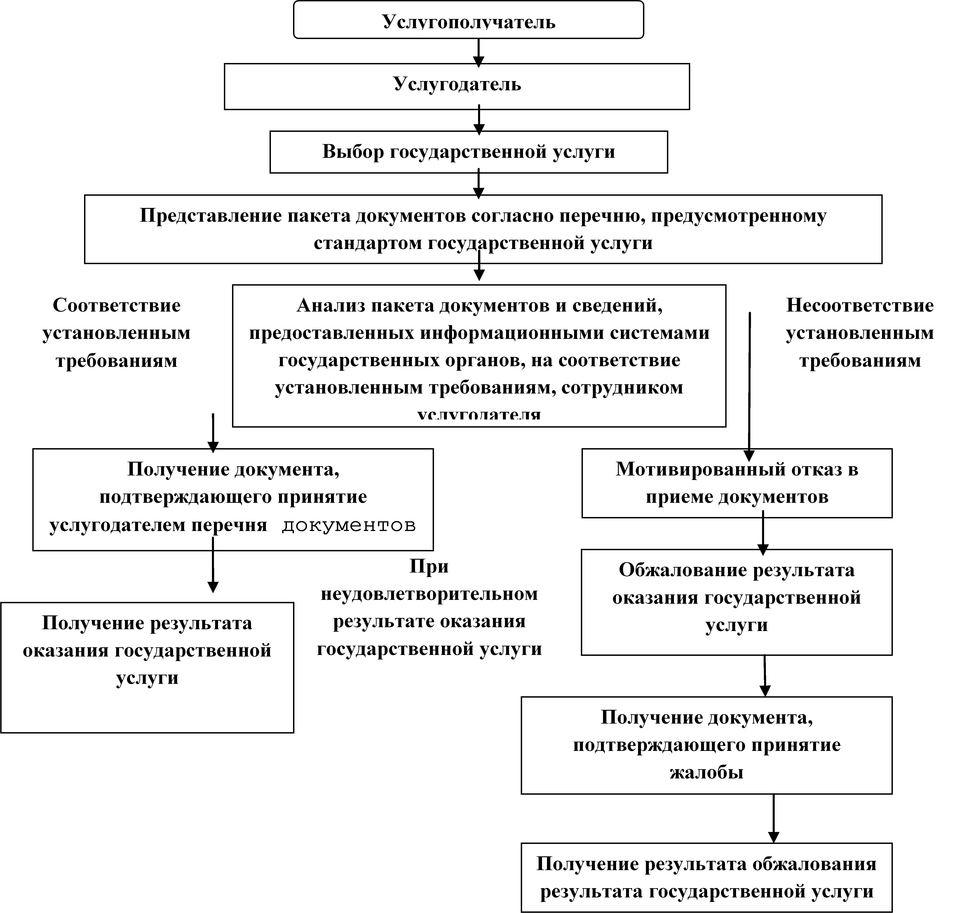
Приложение 2
к регламенту государственной
услуги «Выдача архивных справок»
Схема получения государственной услуги
при обращении в Центр обслуживания население 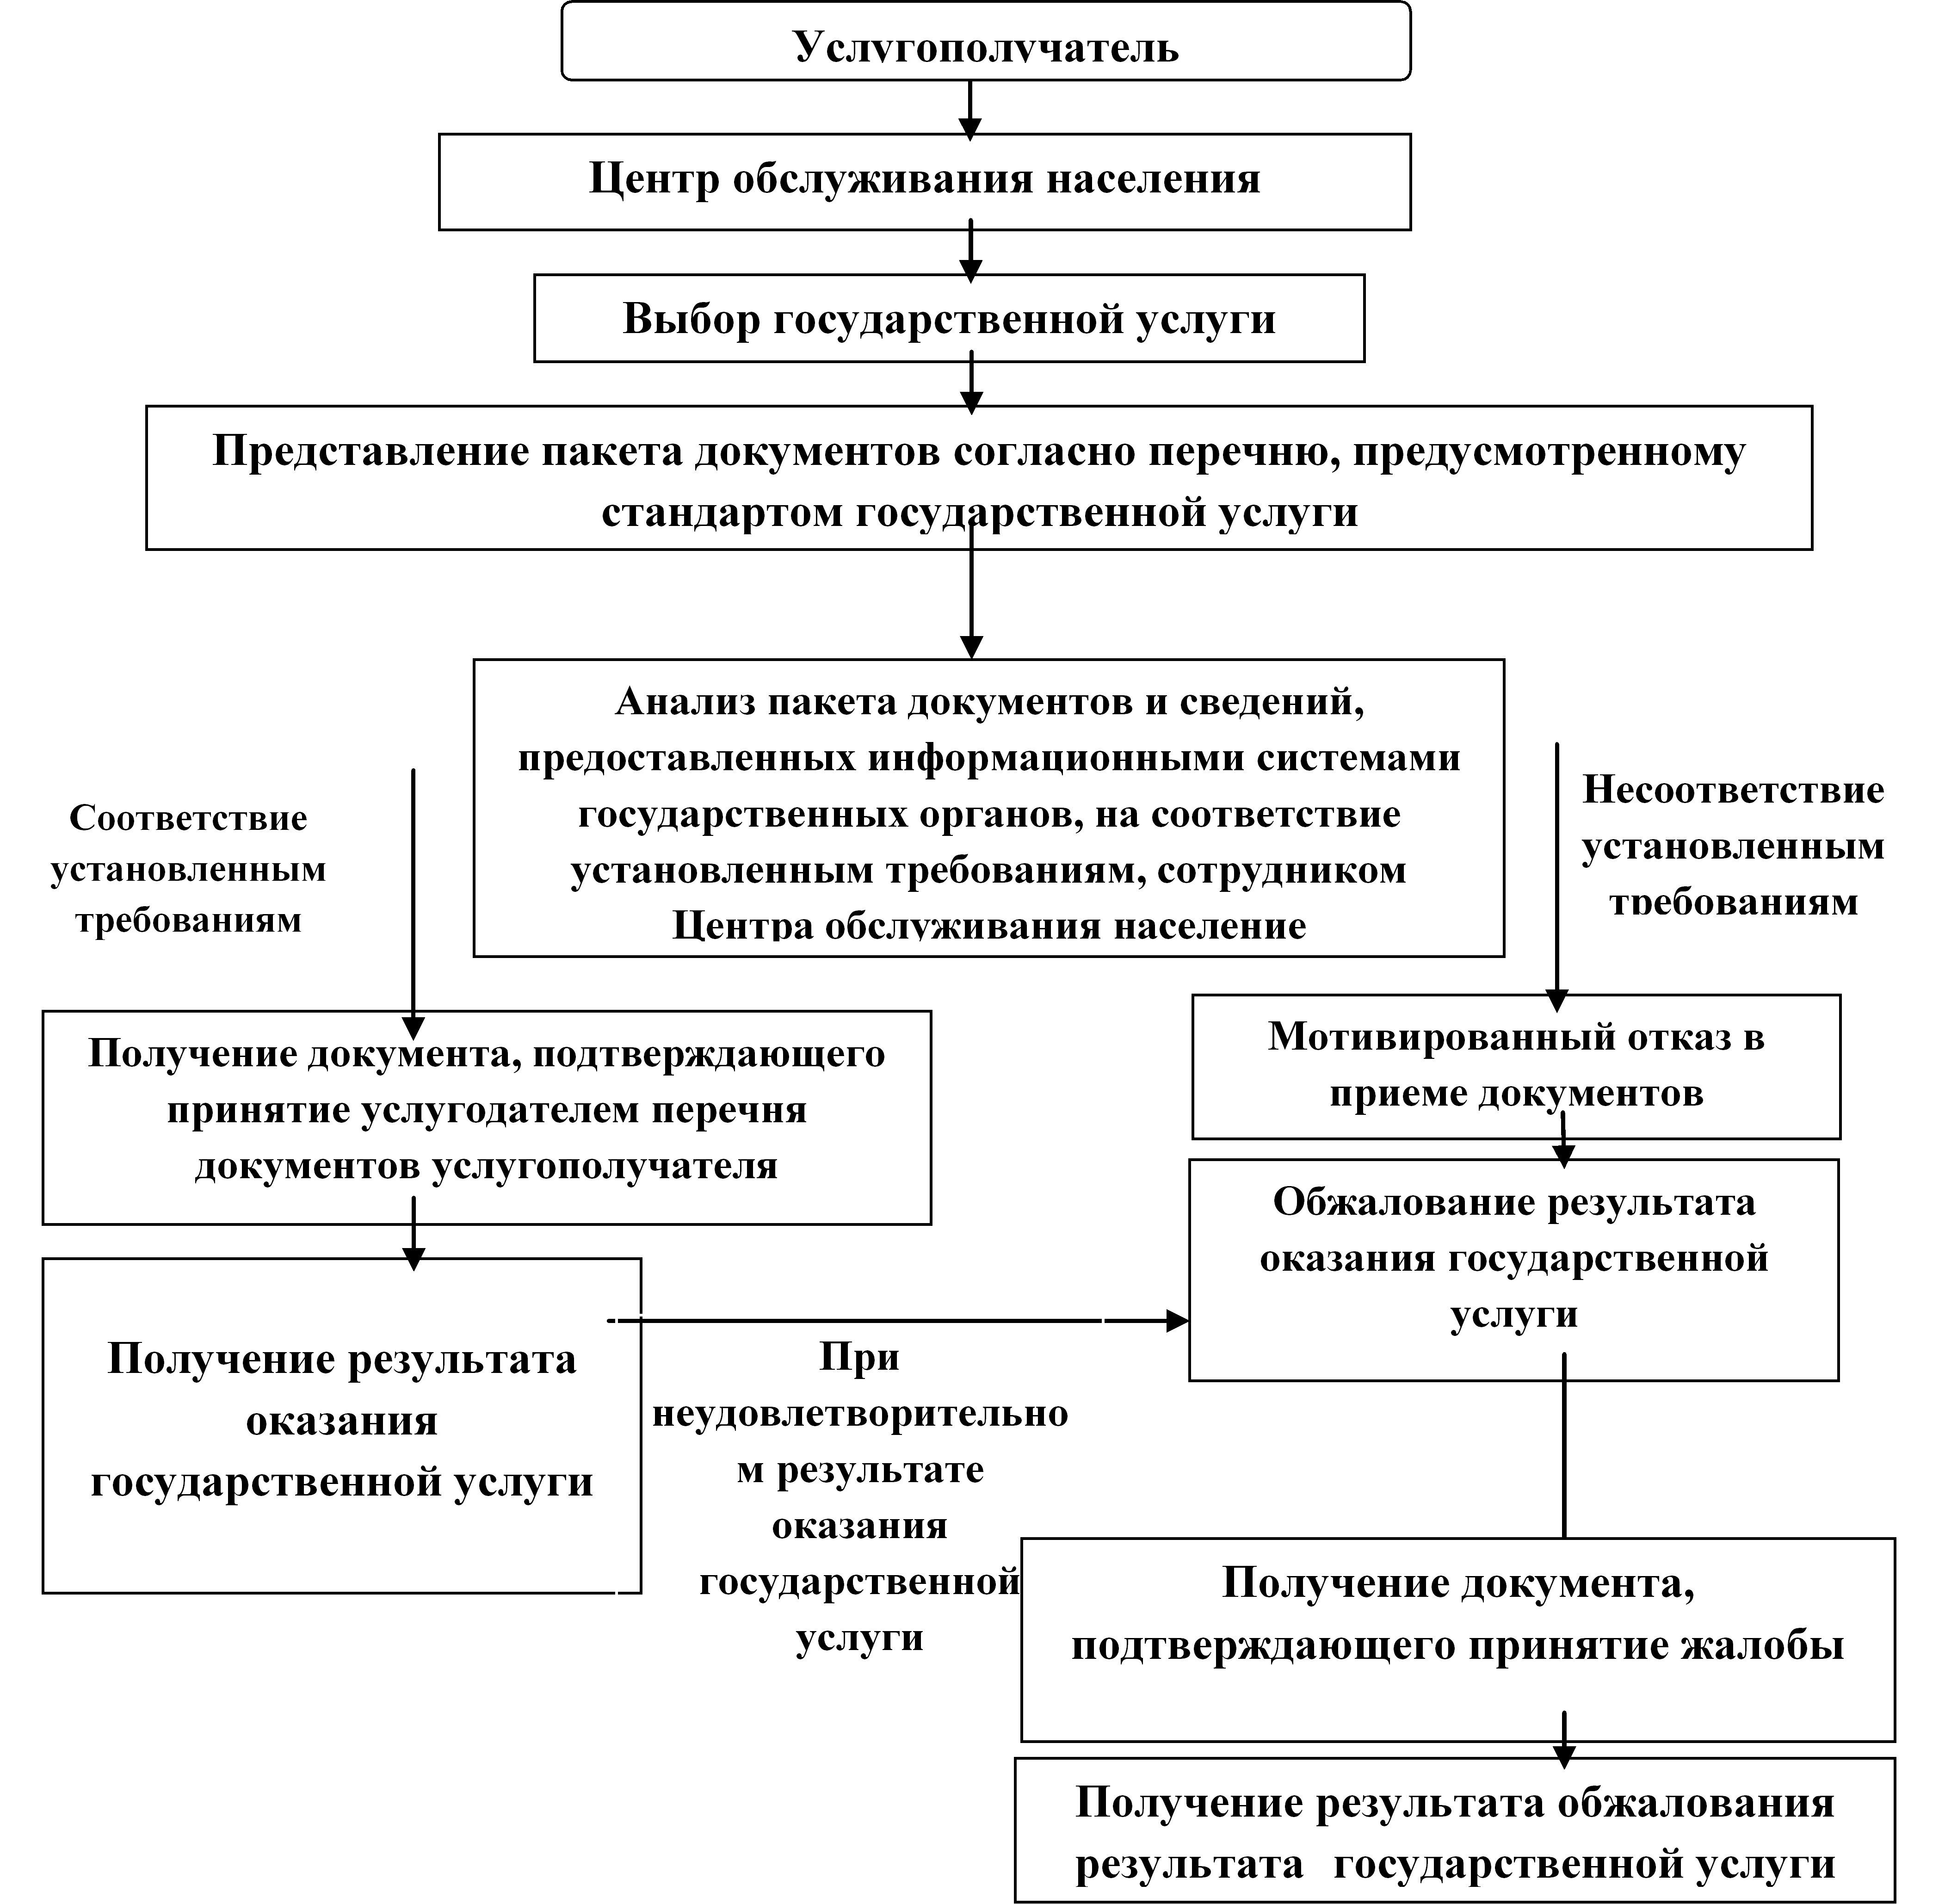
Приложение 3
к стандарту государственной
услуги «Выдача архивных справок»
Схема получения государственной услуги
через веб-портал «электронного правительства»
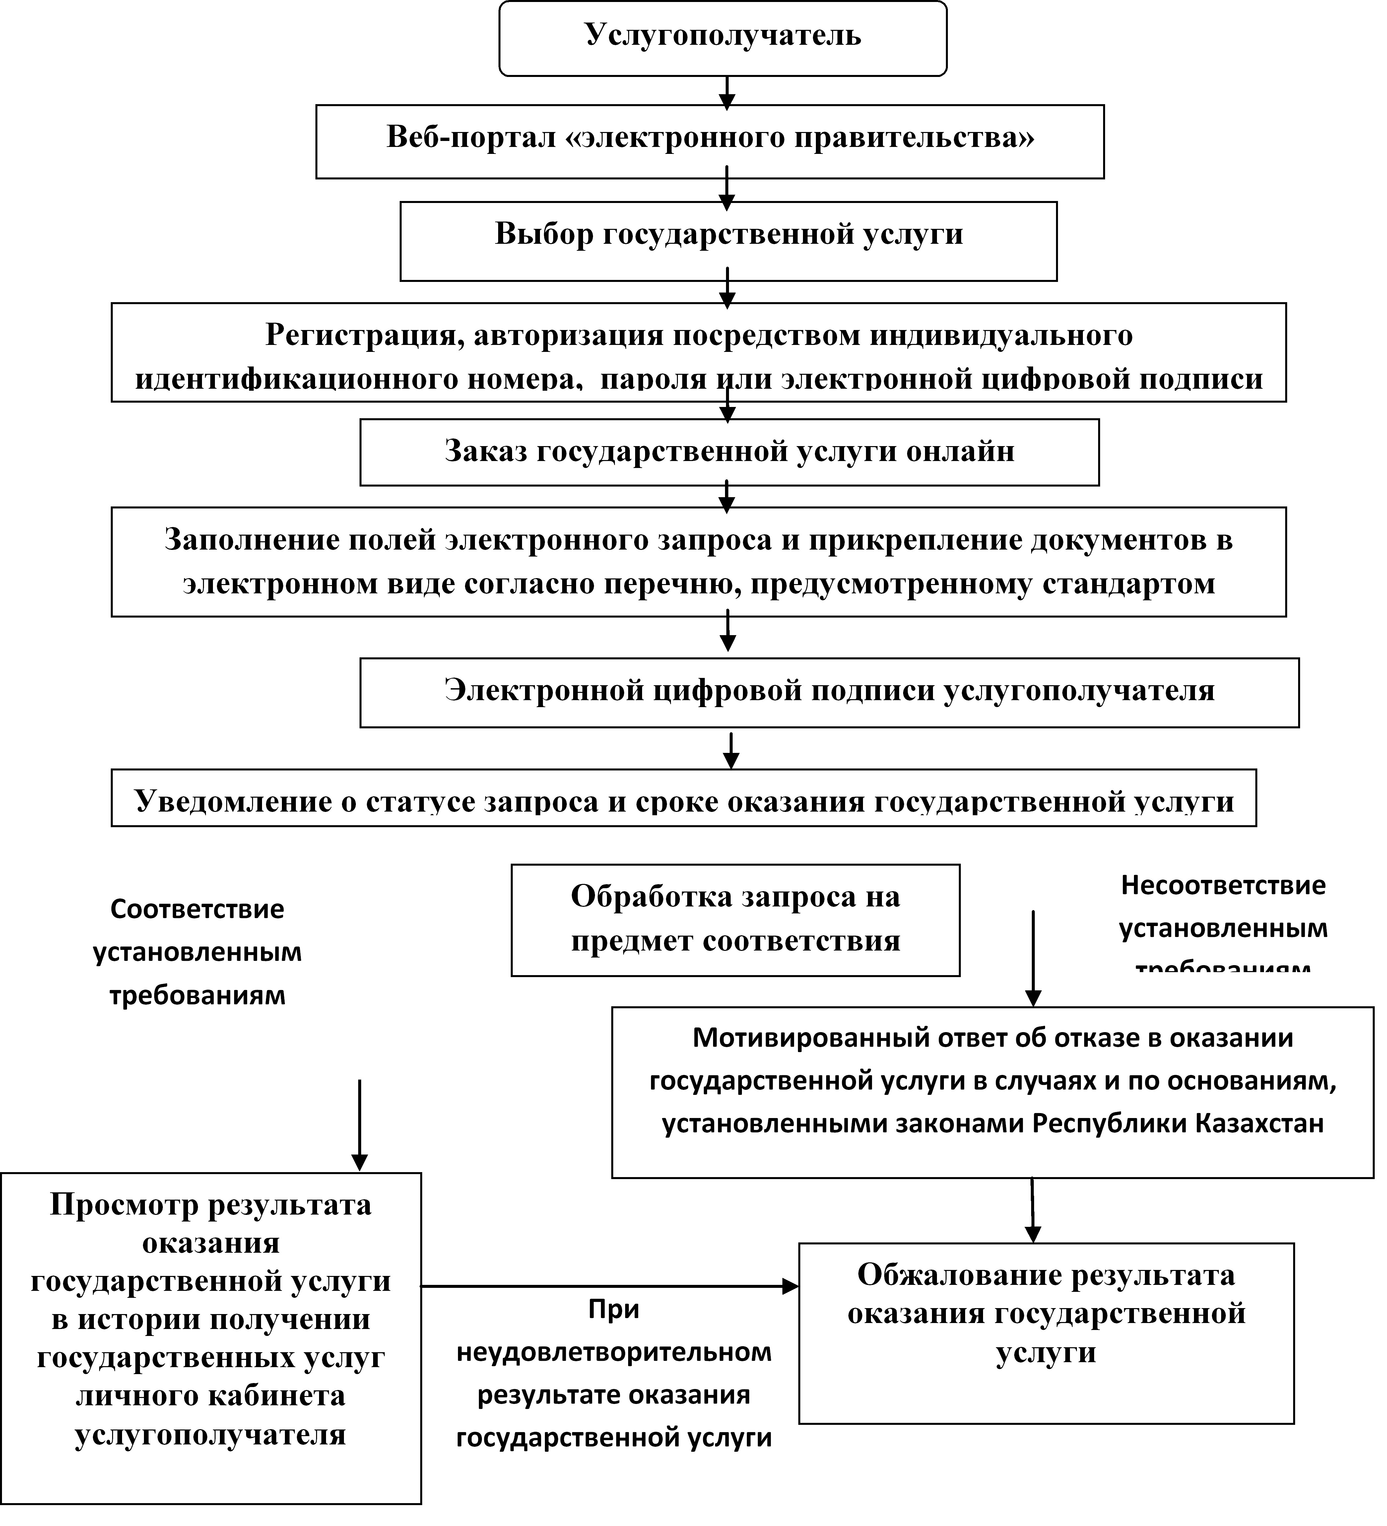

© 2012. РГП на ПХВ «Институт законодательства и правовой информации Республики Казахстан» Министерства юстиции Республики Казахстан

